

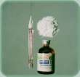
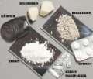
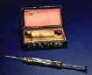
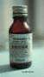
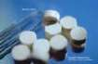

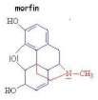

Innehållsförteckning

Framsida med bilder som handlar om morfin.

Innehållsförteckning.

Inledning, namnet morfin och historik

Framställning och hur man tar drogen.

Effekter vid påverkan av drogen.

Skador vid missbruk och källförteckning.

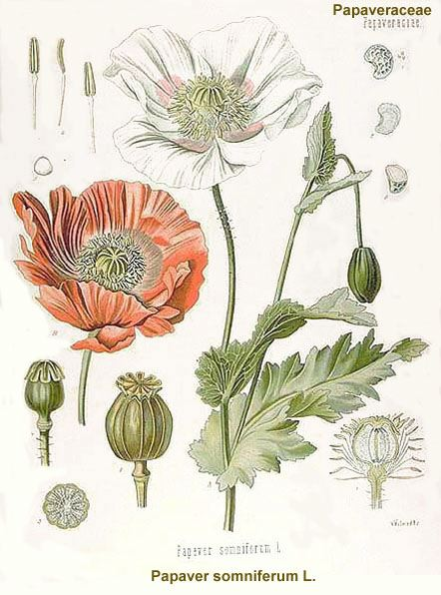

Inledning

Morfin är en drog med många olika användningsområden, den används bland annat som smärtstillande medel vid operationer, läkare kan skriva ut smärtstillande mediciner som innehåller morfin och så har vi drogmissbruket.

Namnet Morfin?
Namnet morfin kommer ifrån den grekiske guden Morfeus (drömguden).

C₁₇H₁₉NO₃ är den kemiska beteckningen på morfin.

Historik
Morfin är besläktat med heroin och kodein för de är ju alla så kallade opiater. Så för att kunna beskriva morfinets historia så måste jag även ta med opiumets historia.
Opium har varit känt i över 5 000 år i mellanöstern ursprunget från Egypten och Mesopotamien. Som sagt var används morfin i stor utsträckning i modern sjukvård men redan hos de gamla grekerna och romarna finns det beskrivet hur opium används till läkemedel. När någon säger opium så förknippar många det direkt med Kina men det är lite fel för opiumet kom till Kina först på 600 talet efter Kristus. Men att det sedan var ett sätt att få ett njutningsmedel på är också fel för det kom man på först på 1500-talet att det gick att använda som. Det var då man började röka det i pipa och på 1600-talet dök de första rapporterna upp om de så kallade opiumhålorna och att opiumrökningen var ett socialt problem främst i Kina men även i Europa.
Att de sociala problemen i Kina vart så stora var mestadels de europeiska stormakternas fel.

När de kom till Kina i slutet av 1700-talet och ville idka handel med kineserna svarade kejsaren ungefär såhär ”I vårt kejsardöme finns allt i överflöd, och jag glömmer inte er ensligt fjärran ö avskuren av de mellanliggande havsvidderna”
Britterna vart inte nöjda över ett sådant där bemötande av kineserna och bestämde sig för att tvinga på dem sina varor även om de inte ville det. För de ville ju gärna köpa siden, te och kryddor och betala med sitt opium som de hade god tillgång på från deras koloni i Indien. Sedan så ville de inte ha en ”obalans” i handeln med Kina så att de behövde betala för varorna utan de ville ju byta varor. Det var det här som var upptakten till opiumkriget.
För att uppnå sina mål så utvecklade britterna handeln med opiumet genom pengagiriga köpmän och den korrupta byråkratin. Så trots att Kina hade förbjudit opium så fortsatte handeln, och kejsaren vart förbannade och krävde ett stopp på opiumimporten. Så han tillsatte en kommission för att få stopp på den illegala handeln och de lyckades faktiskt förstöra stora mängder av opiumet och förhindra handeln.

Men då sände britterna ut en straffexpedition och kineserna överrumplades av deras militära styrka, och kinesernas stolthet fick en rejäl knäpp på näsan. Det var britterna som vann detta krig och de kunde öppna Kinas hamnar för den dödliga lasten av narkotika..

1803 framställdes för första gången morfin ur råopium man kom fram till att det var en bra smärtstillande medicin och den användes flitigt under många krig den större användningen började under det amerikanska inbördeskriget. Sedan fortsatte det under första världskriget och sedan andra världskriget.
Det har även funnits på apoteket att köpa droppar med morfin i för att intas vid besvär med diarré. För morfin har även en effekt på tarmarna men för er som vart intresserad av detta kan jag meddela att den är borttagen från de receptfria medicinerna.

Framställningen
Morfin är den viktigaste alkaloiden i opium. Opiumet framställs ur fröna från en omogen vallmoblomma ”Papaver Somniferum”. Trots att opiumets långa historia renframställdes morfin för första gången 1806 ur råopium. Men den korrekta strukturformen kunde framställas först 1952. Forskare har hittat fler än 20 alkaloider i opium men bara några är farmaceutiskt (kan användas inom sjukvården) användbara och de viktigaste är morfin 10 %, papaverin 1 %, kodein 0,5 % och tebain 0,2 %.

Hur tar man morfin?
Morfinbas är ett extrakt från råopium, det är ett vitaktigt kristalliskt pulver. Antalet morfin i morfinbas är mellan 60-90 %. Under tillverkningen så får den en kanelliknande färg.
Morfin kan förekomma som tabletter eller i pulverform som löses i vatten. Men det vanligaste sättet att inta morfin är att injicera det men nackdelen med den metoden är för missbrukaren att människorna i hans närhet kan se att den personen har injektions märken på armarna. Men även att eftersom missbrukaren sällan känner till morfinets exakta sammansättning kan det vara väldigt svårt att dosera rätt mängd. Risken för överdos är stor och dödsfall förekommer ofta. Men man kan inte heller lösa upp morfinet i vatten utan det måste först lösas upp i en syra innan du injicerar det i kroppen.

Effekter vid drogpåverkan av morfin
Eftersom morfin använd så pass mycket inom sjukvården så tycker man nästan att det borde gå runt ett otaligt antal morfin missbrukare men det är mycket kontrollerat när man får det så. För att få en effektiv smärtlindring så måste man ge en ganska stor dos men samtidigt så får man inte ge patienten en för stor dos så den riskerar att falla in i ett beroende. Men de påverkas dock de kan beskriva det som att flyta runt bland molnen.
Men vid ett missbruk vill missbrukaren få en direkt och kraftig berusning med starka euforiska (uppspelt, överdrivet glad) effekter.
Alla opiater har samma effekter då det gäller påverkan under ruset. Här kommer några effekter vid intagning:

Psykiska
- ”Rush” eller som de beskriver det en ”värmekänsla” i magen då ruset från drogen sätter in.
- De får en känsla av ”inkapsling” och oberörbarhet de känner att de är bäst och ingen kan nå dem.
- De får en djup känsla av välbefinnande.
- De blir mer självmordsbenägna på grund av svåra depressioner.

Fysiska
- Bedövning och smärtlindring.
- Svårare att bedöma avstånd och tid.
- Försämrad motorik och talförmåga.
- Illamående och kräkningar.
- Impotens (oförmåga vid samlag)
- Fosterskador vid graviditet
- Förstoppning
- Dödsfall som beror på andningsförlamning för andningscentrat i hjärnan påverkas och personen slutar att andas.
- Sammandragna pupiller.
- Nästan ingen pupillreaktion vid olika ljus.
- De får hängiga ögonlock och stirrande blick.
- De blir förvirrade.
- De blir slappa (deras muskler)
- Kliar sig i ansiktet och på hals och armar.

Skador vid missbruk
Abstinens besvären är mycket svåra det vill säga att ett missbruk leder till ett fysiskt beroende vid sidan om det psykiska beroendet. Men å andra sidan så är det många människor som klarar att få opiater utskrivna av läkare och de flesta blir inte missbrukare.
Opiater överhuvudtaget ger snabbt upphov till ett beroende. Men morfinet är inte det opiat som ger det snabbaste beroendet, utan det är heroin.
När missbrukaren tar injektionen för första gången så behöver han mindre än när han tar senare för att kroppen utvecklar ett motstånd mot medlet och tål mer och mer.
Abstinensbesvären efter tillnyktringen när de har missbrukat opiater ett tag är väldigt starka. De infaller ganska fort också ibland redan efter en eller två veckors missbruk. Det kan visa sig genom att personen blir likgiltig och inte bryr sig om till exempel sin personliga hygien men den blir även orolig och rastlös. Missbrukare kommer även att känna det som att den blir sjuk under några dagar han får gråtattacker, blir snuvig, tårar etcetera. Efter en vecka tio dagar så slipper han symtomen men om han tar en ny injektion så slipper han besvären ganska omgående så det är därför missbrukarna har så svårt att sluta på egen hand.
Det där väldigt många vid ett morfin missbruk för de vet inte hur starkt det är så de doserar helt enkelt fel och har de injicerat det så kan de inte ta tillbaka det.

Källförteckning
- Andersson, Sonesson, Vannerberg; 1999; Kemin i samhället; Liber AB
- Encyklopeadia Britannica
- Chomsky Noam 1995 ”Man kan inte mörda historien”
- Nationalencyklopedin
- http://hem.passagen.se/geha9413/morfin.htm?k
- ”Vad varje svensk behöver veta” ett uppslagsverk
- Drogförebyggande rådets pärmar.
- www.drogportalen.se
- www.sv.wikipedia.org
- www.mimersbrunn.se
- ”Nya uppslagsboken” informationsförlaget Stockholm 1983

Av: Peter Mähler 9: a Junseleskola den 17 april 2005

